**ĐẠI HỌC ĐÀ NẴNG**

**TRƯỜNG ĐẠI HỌC BÁCH KHOA**

**KHOA ĐIỆN**

ĐỒ ÁN TỐT NGHIỆP CAPSTONE

NGÀNH: KỸ THUẬT ĐIỀU KHIỂN VÀ TỰ ĐỘNG HOÁ CHUYÊN NGÀNH:

KỸ THUẬT ĐIỀU KHIỂN VÀ TỰ ĐỘNG HOÁ

**ĐỀ TÀI:**

**THIẾT KẾ THIẾT BỊ HỘP ĐEN ĐỂ TRUY VẾT LỖI TỐC ĐỘ CAO CHO HỆ THỐNG IOT QUAN TRẮC LƯỢNG MƯA**

Người hướng dẫn: **TS. NGÔ ĐÌNH THANH**

**HOÀNG VĂN BÌNH**

Sinh viên thực hiện: **ĐINH TRẦN VĨ**

Mã số sinh viên: **105180332**

Lớp: **18TDH1**

Sinh viên thực hiện: **NGUYỄN HỒNG LĨNH**

Mã số sinh viên: **105180300**

Lớp: **18TDH1**

Sinh viên thực hiện: **NGUYỄN HỮU ĐỨC HUY**

Mã số sinh viên: **105170404**

Lớp: **17TDHCLC1**

**Đà Nẵng, 12/2022**

|  |  |
| --- | --- |
| ĐẠI HỌC ĐÀ NẴNG  **TRƯỜNG ĐẠI HỌC BÁCH KHOA**  KHOA ĐIỆN | **CỘNG HÒA XÃ HỘI CHỦ NGHĨA VIỆT NAM**  Độc lập – Tự do – Hạnh phúc |

# NHIỆM VỤ ĐỒ ÁN TỐT NGHIỆP

|  |  |  |  |  |
| --- | --- | --- | --- | --- |
| TT | Họ tên sinh viên | Số thẻ SV | Lớp | Ngành |
| 1 | Đinh Trần Vĩ | 105180332 | 18TDH1 | Kỹ thuật Điều khiển và Tự động hoá |
| 2 | Nguyễn Hồng Lĩnh | 105180300 | 18TDH1 | Kỹ thuật Điều khiển và Tự động hoá |
| 3 | Nguyễn Hữu Đức Huy | 10 | 17TDH  CLC1 | Kỹ thuật Điều khiển và Tự động hoá |

1. *Tên đề tài đồ án:*

**Thiết kế thiết bị hộp đen để truy vết lỗi tốc độ cao cho hệ thống IoT quan trắc lượng mưa.**

1. *Đề tài thuộc diện:* ☒ *Có ký kết thỏa thuận sở hữu trí tuệ đối với kết quả thực hiện*
2. *Các số liệu và dữ liệu ban đầu:*

……………………………………..……………………………………………..…

...…………………………………………………………………………………….

…..………………………………….…..………………………..………………….

…..………………………………….…..………………………..………………….

1. *Nội dung các phần thuyết minh và tính toán:*
   1. *Phần chung:*

|  |  |  |
| --- | --- | --- |
| TT | Họ tên sinh viên | Nội dung |
| 1 | Đinh Trần Vĩ | * Xây dựng khái quát cho mô hình hoạt động của hệ thống hộp đen . * Xây dựng các thư viện phần mềm cho các thiết bị ngoại vi, module. * Hoàn thiện hệ thống và chạy vận hành hệ thống. * Viết báo cáo thuyết minh đồ án |
| 2 | Nguyễn Hồng Lĩnh |
| 3 | Nguyễn Hữu Đức Huy |

* 1. *Phần riêng:*

|  |  |  |
| --- | --- | --- |
| TT | Họ tên sinh viên | Nội dung |
| 1 | Đinh Trần Vĩ | * Thiết kế phần cứng cho thiết bị hộp đen * Viết báo cáo chương .. |
| 2 | Nguyễn Hồng Lĩnh | * Viết chương trình phần mềm cho thiết bị hộp đen * Viết báo cáo chương .. |
| 3 | Nguyễn Hữu Đức Huy | * Thiết kế giao diện và phần mềm App riêng cho thiết bị hộp đen * Viết báo cáo chương .. |

1. *Các bản vẽ, đồ thị (ghi rõ các loại và kích thước bản vẽ):*

……………………………………..……………………………………………..…

...…………………………………………………………………………………….

…..………………………………….…..………………………..………………….

1. *Họ tên người hướng dẫn:*

|  |  |
| --- | --- |
| Người hướng dẫn | Nội dung hướng dẫn |
| TS. Ngô Đình Thanh | * Hướng dẫn quy trình thiết kế dự án doanh nghiệp * Hướng dẫn, tư vấn giải pháp công nghệ cho dự án * Hướng dẫn thuyết minh báo cáo |
| Hoàng Văn Bình | * Yêu cầu dự án * Thảo luận, tư vấn giải pháp công nghệ * Đánh giá sản phẩm dự án |

1. *Ngày giao nhiệm vụ đồ án: ……../……./202…..*
2. *Ngày hoàn thành đồ án: ……../……./202…..*

|  |  |
| --- | --- |
|  | *Đà Nẵng, ngày 20 tháng 03 năm 2022* |
| **Trưởng Bộ môn** | **Người hướng dẫn** |

TS. Giáp Quang Huy TS. Ngô Đình Thanh

TỔNG QUAN

**Tên đề tài:** Thiết kế thiết bị hộp đen để truy vết lỗi tốc độ cao cho hệ thống IoT quan trắc lượng mưa

**Họ và tên:** ……………………………………………………………………….

**Mã sinh viên:** …………………………………………………………………..

**Lớp:** …………………………………………………………………………….

Hộp đen là loại thiết bị lưu trữ thông tin thường được gắn trên các thiết di động, nhằm đề phòng trường hợp thiết bị đó bị lỗi, hư hỏng nhằm tìm ra nguyên nhân gây ra sự cố.

Nhóm chúng em đã thực hiện đầy đủ từ khâu lên ý tưởng đến thiết kế, cũng như việc phân tích và thực hiện dự án. Nhóm chúng em đã sử dụng vi điều khiển STM32 F407 để tiến hành lưu trữ các bản ghi từ thiết bị quan trắc vào thẻ nhớ. Phần App được viết bằng ngôn ngữ Python để tiến hành đọc và xử lý các bản ghi thu được.

LỜI NÓI ĐẦU

Nhóm em xin gửi lời cảm ơn sâu sắc tới người hướng dẫn, thầy Ngô Đình Thanh, anh Bình. Trong quá trình thực hiện dự án này, nhóm em đã gặp rất nhiều khó khăn và trở ngại, nhưng thầy Ngô Đình Thanh đã hỗ trợ nhóm rất nhiều trong việc chỉ bảo, tiếp thu ý kiến ​​và kiến ​​thức của mình. Nếu không có sự giúp đỡ của thầy, đồ án này đã không thể thành hiện thực.

Và cuối cùng, nhóm muốn nói rằng chúng em tự hào là sinh viên khoa Điện- Trường Đại học Bách Khoa Đà Nẵng. Cảm ơn tất cả các giảng viên vì đã trở thành những giáo viên tuyệt vời nhất của chúng em. Các thầy cô đã dạy chúng em rất nhiều, cả trong và ngoài chuyên ngành Điện – Tự động hóa. Quan trọng nhất, thầy cô đã dạy em cách suy nghĩ như một kỹ sư, điều mà em sẽ tiếp tục thực hiện trong suốt cuộc đời mình. Cảm ơn tất cả các sinh viên khoa điện và DUT đã là bạn học của em, bạn bè của em, đồng đội của em.

Mặc dù nhóm đã cố gắng hết sức để thực hiện dự án này nhưng không thể tránh khỏi những sai sót hoặc chưa hoàn thành. Nhóm mong được sự đóng góp ý kiến ​​và đề xuất quý báu của các thầy/cô giáo để hoàn thành tốt nhất đồ án tốt nghiệp của mình.

Nhóm em xin chân thành cảm ơn!

**Đà Nẵng, ngày /03/2022**

# CAM ĐOAN

Nhóm hiểu chính sách của trường Đại học về chống đạo văn và đảm bảo rằng:

* Nội dung của đồ án luận văn này do nhóm chúng em thực hiện theo sự hướng dẫn của tiến sĩ Ngô Đình Thanh.
* Tất cả các tài liệu tham khảo mà em sử dụng trong luận văn này đều được trích dẫn với tên tác giả, tên dự án, thời gian và địa điểm để xuất bản một cách rõ ràng và trung thực.
* Nội dung của đồ án này là sản phẩm của chính em và không sao chép từ các nguồn khác hoặc đã được gửi để trao giải hoặc đánh giá trước đó.

**Nhóm sinh viên thực hiện**

# MỤC LỤC

# DANH SÁCH HÌNH VẼ

# DANH SÁCH BẢNG BIỂU

**DANH SÁCH CÁC KÍ HIỆU VÀ CHỮ VIẾT TẮT**

# CHƯƠNG 1: TỔNG QUAN

## Lý do thực hiện đề tài:

Ngày nay trong thời đại công nghệ 4.0, hàng tỷ thiết bị vật lý trên khắp thế giới hiện được kết nối với internet, thu thập và chia sẻ dữ liệu. Nhờ bộ giải quyết bên trong cùng mạng không dây, mọi thứ đã trở nên chủ động và thông minh hơn.

Có nhiều cách tiếp cận khác nhau để truy vết lỗi cho hệ thống IoT như phương pháp thủ công, thị giác máy để phân loại bản ghi từ đó xác định được lỗi của hệ thống đang mắc phải tại thời điểm nào.

Chính vì thế

// Anh viết thêm giúp e ạ

## Mục tiêu đề tài:

Trên cơ sở các vấn đề về nghiên cứu, giải pháp và kỹ thuật để truy vết lỗi cho hệ thống IoT quan trắc lượng mưa, các mục tiêu cụ thể của đề tài bao gồm:

* Thiết kế thiết bị tích hợp sử dụng STM32F407VGT làm vi điều khiển trung tâm, SD card để lưu trữ dữ liệu.
* Thiết bị có khả năng lưu trữ dữ liệu ở tốc độ cao và cấu hình được baudrate để sử dụng cho nhiều loại thiết IoT
* Sử dụng UART là giao thức truyền thông giữa các module.
* Thiết kế App trên desktop đrể tiến hành đọc và xử lý các bản ghi thu được.
* Thiết kế sản phẩm chạy được ổn định và tin cậy trong thực tế.

## Nội dung nghiên cứu:

* Tìm hiểu cách sử dụng giao thức UART để truyền nhận dữ liệu giữa thiết bị hộp đen với thiết bị của hệ thông IoT quan trắc lượng mưa.
* Nghiên cứu chuẩn giao tiếp SDIO để lưu trữ bản ghi vào mode thẻ nhớ.
* Nghiên cứu các lỗi thường xảy ra đối với hệ thống Iot quan trắc.
* Nghiên cứu các phương pháp tiết kiệm năng lượng trong hệ thống.

## Phương pháp nghiên cứu:

* Tiếp cận với những kết quả công bố của các công trình nghiên cứu trong và ngoài nước liên quan đến các vấn đề của đồ án, tiến hành phân tích, đánh giá các kết quả đã đạt được.
* Phương pháp nghiên cứu kết hợp giữa lý thuyết và triển khai trên thiết bị thực tế. Trên cơ sở lý thuyết đánh giá được khả năng hoạt động, xây dựng được phương án thiết kế, các kịch bản hoạt động của thiết bị. Trên cơ sở lý thuyết, thực hiện trên các thiết bị thực tế để đánh giá kết quả.

## Cấu trúc đồ án:

Đồ án có bố cục gồm 5 chương:

**Chương 1: TỔNG QUAN**

Chương này trình bày đặt vấn đề dẫn nhập lý do chọn đề tài, mục tiêu, phạm vị, đối tượng nghiên cứu, các giới hạn thông số và bố cục đồ án.

**Chương 2: CƠ SỞ LÝ THUYẾT VỀ HỆ THỐNG HỘP ĐEN**

Chương này trình bày tổng quan về truy mô hình hệ thống, sơ đồ khối phần cứng của các thiết bị trong hệ thống, trình bày về các thiết bị linh kiện, module được sử dụng.

**Chương 3: GIẢI PHẤP THIẾT KẾ HỆ THỐNG.**

Chương này trình bày về giải pháp kỹ thuật, lưu đồ thuật toán các chức năng của thiết bị trong hệ thống. (gồm thiết kế phần cứng, phần mềm)

**Chương 4: XÂY DỰNG ỨNG D CHO HỆ THỐNG**

Chương này trình bày về các tính năng cũng nhưng công nghệ được sử dụng để phát triển ứng dụng cho hệ thống.

**Chương 5: KẾT QUẢ THỰC HIỆN VÀ ĐÁNH GIÁ**

Đưa ra kết quả đạt được sau một thời gian nghiên cứu, một số hình ảnh của hệ thống, đưa ra những nhận xét, đánh giá toàn bộ hệ thống.

# CHƯƠNG 2: CƠ SỞ LÝ THUYẾT VỀ HỆ THỐNG HỘP ĐEN

## Giới thiệu

Hệ thống này áp dụng nhiều công nghệ liên quan đến trao đổi dữ liệu, xử lý dữ liệu kết hợp với nhau để tạo ra một hệ thống có thể cung cấp chính xác những gì người dùng cần – truy vết lỗi tốc độ cao cho hệ thống IoT quan trắc lượng mưa.

## Tổng quan về truy vết lỗi:

### Lưu trữ bản ghi:

# CHƯƠNG 4: XÂY DỰNG ỨNG DỤNG THIẾT BỊ

## Vấn đề

Với một lượng dữ liệu trong hộp đen, đòi hỏi sản phẩm phải có thêm một ứng dụng có thể đáp ứng những yêu cầu sau:

* Hiển thị dữ liệu từ file đã lưu.
* Tìm kiếm bằng tham số hoặc bằng một cụm từ cụ thể.
* Cấu hình cho hộp đen.
* Hỗ trợ phân tích nhanh.

Từ những yêu cầu trên từ phía doanh nghiệp, ứng dụng được xây dựng phải đảm bảo các tính năng sau:

* Lựa chọn file log từ bộ nhớ của hộp đen (file có định dạng: *.txt*, *.log*, …) và hiển thị dữ liệu có trong file đó.
* Tìm kiếm trong dữ liệu log bằng chuỗi kí tự, high light vị trí chuỗi kí tự tìm được.
* Tìm kiếm trong dữ liệu log bằng các phép so sánh của các từ khoá tương ứng, highlight các vị trí mà dữ liệu thoả mãn phép so sánh.
* Lấy được cấu hình hiện tại của hộp đen và hiển thị lên ứng dụng.
* Cấu hình Baud rate, Word length, Parity bits, Stop bits cho hộp đen.
* Chuẩn đoán sự cố dựa trên những tham số được cài đặt sẵn.

## Tổng quan công nghệ

## Ngôn ngữ:

Hiện có rất nhiều ngôn ngữ lập trình có thể đáp ứng mục đích lập trình ứng dụng như: C++, C#, Python,… Pythonlà ngôn ngữ thích hợp được chúng em chọn để xây dựng lẫn phát triển cho ứng dụng vì những lí do sau:

* Cú pháp ngắn gọn, tốc độ xây dựng nhanh.
* Nhiều thư viện hỗ trợ
* Là ngôn ngữ được sử dụng rộng rãi trong các lĩnh vực liên quan đến IoT, học máy và phân tích dữ liệu, dễ dàng để tích hợp vào ứng dụng sau này

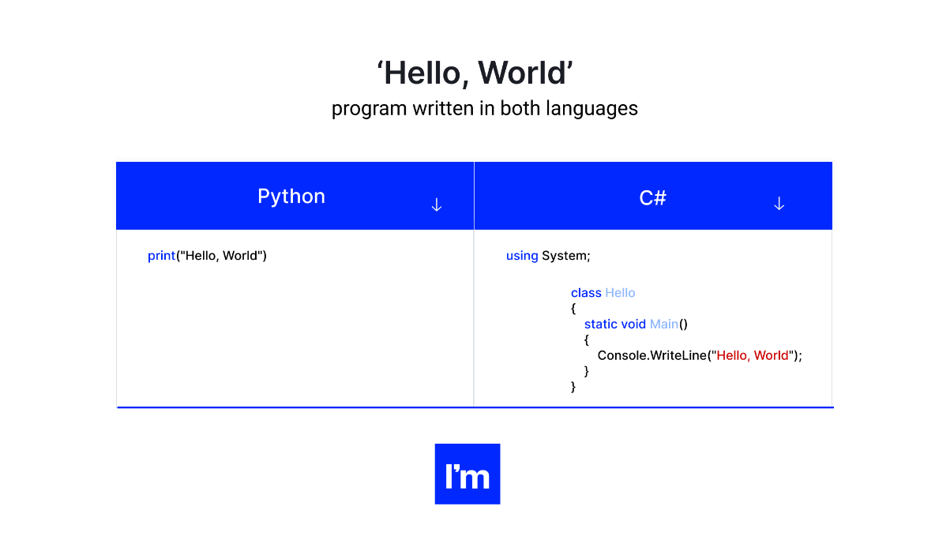

Hình 1: so sánh giữa Python và C#

## Công cụ:

* **QT Desginer:** Là một công cụ dùng để thiết kế giao diện cho desktop app. Cách sử dụng dễ dàng, đặc biệt là tính năng hỗ trợ biên dịch sang mã Python và những tính năng đặc biệt khác như kéo thả các thành phần, tuỳ chỉnh các thành phần để phù hợp với dự án.

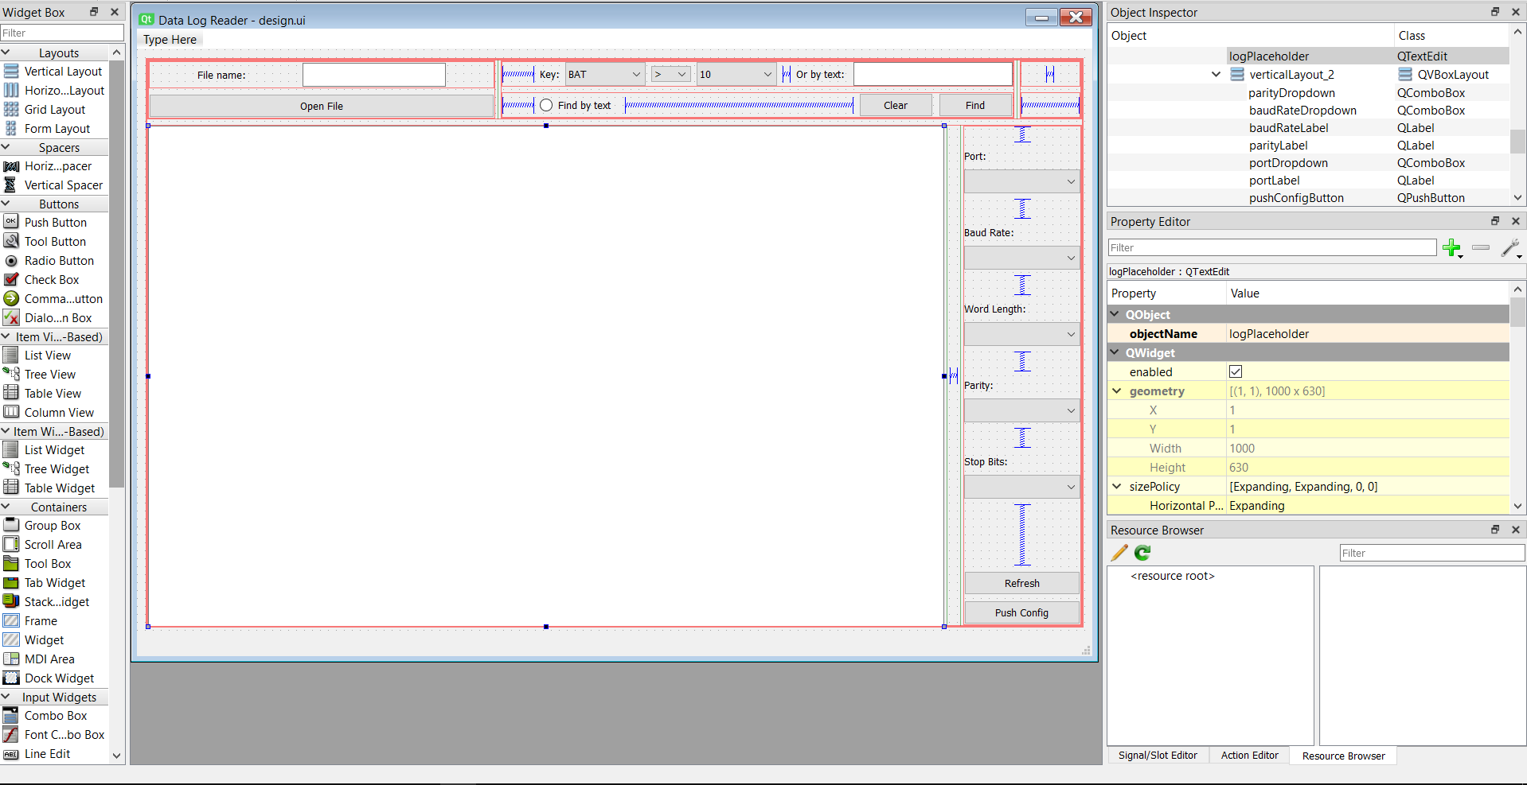

Hình 2: Giao diện ứng dụng QT designer

* **Pycharm:**  là một IDE (Intergrated Development Environment) hỗ trợ mạnh mẽ trong việc phát triển các dứng dụng bằng ngôn ngữ **Python**.Pycharm bao gồm bộ công cụ sửa lỗi, quản lý các thư viện, chạy môi trường ảo,… giúp cho lập trình viên có thể nhanh chóng xây dựng được các ứng dụng theo ý muốn.

Hình 3: Giao diện của ứng dụng Pycharm

## Thư viện:

* **PyQt5:** là thành viên thuộc hệ sinh thái của QT,PyQt5 hỗ trợ mạnh mẽ cho các ứng dụng máy tính được xây dựng bằng ngôn ngữ Python. Cung cấp nhiều API để thao tác với các thành phần có trong giao diện được thiết kế bằng QT Designer.
* **PySerial:** Thư viện hỗ trợ giúp ứng dụng giao tiếp được với các thiết bị cắm vào máy tính thông qua các cổng COM. Được sử dụng trong sản phẩm lần này với mục đích có thể gửi lệnh cấu hình cho hộp đen.

## Thuật Toán hoạt động của ứng dụng

Với mỗi ứng dụng đều cần phải có các khâu làm việc, áp dụng thuật toán vào các quy trình xử lý logic dữ liệu đầu vào để đáp ứng được nhu cầu của người sử dụng. Phần này sẽ trình bày phân tích về quy trình cũng như thuật toán mà ứng dụng đã sử dụng để hiểu hơn về cáh mà ứng dụng đã vận hành trong thực thế.

## Thuật toán của ứng dụng khi đọc dữ liệu từ file:

Khi khởi động ứng dụng, các thao tác tính năng trên ứng dụng đều sẽ không thực hiện được cho đến khi có một file được chọn để hiển thị dữ liệu.

(chèn lưu đồ)

**Thuật toán hoạt động chính của tính năng đọc dữ liệu từ file** được thể hiện trong hình…. :

* Khi khởi động ứng dụng và chưa có file nào được chọn, các tính năng tìm kiếm và highlight sẽ được tắt.
* Khi nhấn nút “Open File”, một cửa sổ hiện ra cho phép người dùng chỉ được chọn các loại file có định dạng *.txt*, *.log*.
* Nếu một file được chọn, tên của file sẽ hiển thị ngay bên cạnh nhãn   
  “File name”, đồng thời dữ liệu bên trong file sẽ xuất hiện tronghộp thoại nếu dữ liệu có cấu trúc dạng JSON.
* Nếu dữ liệu trong file là rỗng, các tính năng tìm kiếm và highlight vẫn sẽ tiếp tục tắt và ngược lại, các tính năng này sẽ được bật, cho phép người dùng thao tác để dễ dàng tìm được các giá trị mong muốn có trong file.

## Thuật toán của ứng dụng khi tìm kiếm bằng chuỗi kí tự:

Sau khi đã đọc và hiển thị được dữ liệu có trong file lên hộp thoại, ứng dụng sẽ cho phép người dùng tìm kiếm bằng các phép so sánh với từ khoá hoặc bằng một chuỗi kí tự. Phần này trình bày về thuật toán tìm kiếm bằng chuỗi kí tự.

(chèn lưu đồ)

**Thuật toán hoạt động chính của tính năng tìm kiếm bằng chuỗi kí tự** được thể hiện trong hình…. :

* Sau khi các tính năng tìm kiếm đã được bật, nút “Find by text” được nhấn chọn, ô nhập chuỗi kí tự sẽ chuyển từ trạng thái tắt sang bật.
* Với chuỗi kí tự hợp lệ được nhập vào trong ô (không phải là chuỗi kí tự rỗng) và nút “Find” được nhấn, hệ thống bên trong ứng dụng sẽ tạo ra một chuỗi kí tự của biểu thức chính quy (Regular Expression – RegEx).
* Sử dụng chuỗi RegEx vừa được tạo ra, hệ thống sẽ lặp qua từng dòng có trong dữ liệu đang hiển thị. Với mỗi dòng này, chuỗi RegEx sẽ tìm kiếm và trả vị trí của chuỗi kí tự xuất hiện trong dòng đó.
* Ngay sau khi đã có được vị trí xuất hiện, ứng dụng ngay lập tức highlight chuỗi đó theo vị trí tương ứng và tiếp tục như vậy với dòng tiếp theo cho đến khi kết thúc đoạn dữ liệu.

(Cân nhắc chuyển Regex sang 1 phần riêng)

Biểu thức chính quy - Regular Expression: là một nhóm các kí tự, kí hiệu được viết ra theo quy luật và tạo thành một mẫu (pattern) với mục đích dùng để tìm kiếm văn bản.

Trong lập trình, một chuỗi RegEx được sử dụng với các tác vụ như: tìm và thay thế chuỗi, kiểm tra tính hợp lệ của dữ liệu, trích xuất chuỗi con từ một đoạn kí tự.

Với ứng dụng của dự án, chẳng hạn ta muốn tìm kiếm một chuỗi “"BATT":93” có trong đoạn sau:

“Vr2: {"DOMUAVRAINV2":{"CMD":"RESULT","ID":"841699741007","IMEI":"860147052798228","TIME":"15:21-15:21 28-10-2022","VAL":0.0,"BATT":93,"POWR":0,"SIGS":-61,"NWTYPE":"LTE"}}”

Chuỗi RegEx được tạo ra có dạng: ^(.*?(\b BATT:93\b)[^$]*)$

Trong đó:

* ^ : Ký hiệu cho biết bắt đầu một dòng.
* .*?: Bất kì kí tự nào đứng trước chuỗi đều hợp lệ.
* \b BATT:93\b: Trùng khớp chính xác “"BATT":93”, không chấp nhận các chuỗi dạng như: “"BATT" : 93” hoặc “"BA TT " :93 ”, …
* [^$]: Chấp nhận trùng khớp nhiều lần kí tự “BATT:93” trong đoạn trên.
* $ : Điểm kết thúc dòng.

Và với phép so sánh của chuỗi RegEx trên, kết quả sau cùng là: [125, 133] với:

* 125: Vị trí mà kí tự “"BATT":93” bắt đầu ở trong đoạn.
* 133: Vị trí mà kí tự “"BATT":93” kết thúc ở trong đoạn.

## Thuật toán của ứng dụng khi tìm kiếm bằng các phép so sánh của các từ khoá tương ứng:

Với nhu cầu của doanh nghiệp hiện tại, ba từ khoá được doanh nghiệp ưu tiên để phát triển tính năng tìm kiếm bằng các phép so sánh bao gồm:

|  |  |  |  |
| --- | --- | --- | --- |
| Từ khoá | Ý nghĩa | Phép so sánh | Giá trị so sánh |
| BATT | Viết tắt của **Battery**: Dung lượng pin của hộp đen tại thời điểm log | >, <, = | 10, 20, ..., 90, 100 |
| SIGS | Viết tắt của **Signal**: Cường độ sóng mà module Sim của hộp đen nhận được tại thời điểm log | >, <, = | -113, -111, … -53, -51 |
| NWTYPE | Viết tắt của Network Type: loại mạng di động mà module Sim nhận được tại thời điểm log | = | GSM, WCMA, LTE, UNKNOWED, NO SERVICE |

(Chèn lưu đồ)

**Thuật toán hoạt động chính của tính năng tìm kiếm bằng phép so sánh của các từ khoá tương ứng** được thể hiện trong hình…:

* Sau khi các tính năng tìm kiếm đã được bật, nút “Find by text” được nhấn bỏ, ô nhập chuỗi kí tự sẽ chuyển từ trạng thái tắt sang tắt và các ô phục vụ nhiệm vụ so sánh từ khoá được bật.
* Khi người dùng lựa chọn từ khoá từ danh sách các từ khoá ở trên, các phép so sánh và giá trị so sánh tương ứng sẽ được thay đổi ở hai mục tiếp theo.
* Nút “Find” được nhấn, hệ thống bên trong ứng dụng sẽ thực hiện bước kiểm tra dữ liệu từ file phải có cấu trúc dạng JSON, sau đó sẽ chuyển đổi từ kiểu kí tự sang JSON để dễ dàng thực hiện logic ở bước tiếp theo.
* Từ chuỗi JSON của dữ liệu log trong file, lấy các từ khoá và giá trị đã được người dùng chọn, thực hiện logic so sánh với dữ liệu có trong chuỗi JSON đó. Nếu thoả mãn phép so sánh, hệ thống bên trong ứng dụng sẽ tạo ra một chuỗi RegEx.
* Lúc này, hệ thống sẽ sử dụng lại logic tương tự của tính năng **tìm kiếm bằng chuỗi kí tự** để có thể highlight các chuỗi từ khoá kèm giá trị có trong dữ liệu log.

## Thuật toán của ứng dụng cho các tính năng liên quan đến cấu hình của hộp đen:

Với nhu cầu có thể cấu hình lại cho hộp đen của doanh nghiệp, điều kiện tiên quyết chính là đọc được cấu hình đang có hiện tại của hộp đen đó. Khi kết nối với máy tính bằng cổng USB, ứng dụng có thể gửi lệnh AT COMMAND thông qua (cái mẹ gì đó ghi giùm, ghi nhiều nhiều xí) nhằm phục vụ mục đích giao tiếp giữa ứng dụng và thiết bị hộp đen.

(Viết dùm anh vài dòng giới thiệu sơ qua về AT COMMAND, nó là gì, này nọ các thứ)

Những tham số cấu hình của hộp đen mà doanh nghiệp ưu tiên lựa chọn như sau:

|  |  |  |
| --- | --- | --- |
| Tham số | Ý nghĩa | Giá trị |
| Baud Rate | **Điền vô dùm con lạy mẹ** | 110, 300, 600, 1200, 2400, 4800, 9600, 14400, 19200, 38400, 57600, 115200, 128000, 256000 |
| Word Length | **Điền vô dùm con lạy mẹ** | 8 Bits ,9 Bits |
| Parity | **Điền vô dùm con lạy mẹ** | None, Odd, Even |
| Stop Bits | **Điền vô dùm con lạy mẹ** | 1  2 |

Như vậy, để biết được cấu hình hiện tại lẫn nạp cấu hình mới, giữa ứng dụng và hộp đen cần thống nhất với nhau về cấu trúc các câu lệnh giao tiếp để phục vụ mục đích tương ứng. Cấu trúc lệnh được các thành viên trong nhóm thống nhất có cú pháp như sau:

|  |  |
| --- | --- |
| Lệnh | Ý nghĩa |
| AT+CONFIG? | Lấy cấu hình hiện tại của hộp đen |
| AT+CONFIG=BAUDRATE:*<value>*,  WORDLENGTH:*<value>*,  PARITY:*<value>*,  STOPBITS:*<value>* | Nạp cấu hình mới cho hộp đen với giá trị là *<value>* |

## Thuật toán của ứng dụng khi đọc cấu hình hiện tại của hộp đen:

(chèn lưu đồ)

(Chèn con mẹ nó lưu đồ)

**Thuật toán hoạt động chính của tính năng cấu hình cho hộp đen** được thể hiện trong hình…: